

第一个按钮（红色）是导入， 文件加中有三个例子文件，可以通过点击导入按钮，将源代码之间导入到editor中。

第二个按钮（橘色）是导出，可以将editor中的代码导出到硬盘上。

第三个按钮（黄色）是restart，就是重新执行editor中的程序

第四个按钮（绿色）是执行一次程序，就是会测量不可逆

第五个按钮也是执行，只不过到测量，会不执行

第六和第七个按钮是可逆情况执行上一步和下一步

第八个是bloch按钮



文件夹中的QSimulation.jar文件是可执行文件，双击就可以打开图形界面，如果打不开，老师你发微信给我。

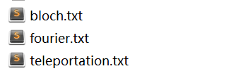

这三个是例子文件，打开方式可以通过第一个按钮

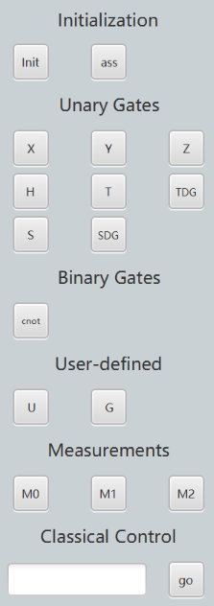

这个面板用来生成量子电路

首先需要初始化（点击init按钮），然后通过下面的内置门，构造电路图

ass是带参数的初始化